Название: | Поиск рецепта пиццы в Яндексе
Функция: | поиск
Действие |  | Ожидаемый результат | Результат теста:  - пройден  - провален  - заблокирован

Предусловие:

Шаги теста:
Перейти по адресу yandex.ru |  | Открылась главная страница Яндекса
В поле «Найти» вписать фразу «рецепт пиццы» |  | В поле отобразился введенный текст
Нажать на кнопку «Найти» |  | Внизу после поля найти отобразятся результаты поиска

Постусловие:

Название: | Сложение двух числе в калькуляторе
Функция: | Сложение чисел
Действие |  | Ожидаемый результат | Результат теста:  - пройден  - провален  - заблокирован

Предусловие:

Шаги теста:
Нажать на кнопку «Пуск» |  | Откроется список иконок
Выбрать иконку «Калькулятор» |  | Откроется программа калькулятор
В окне калькулятора нажмите на кнопку «7», затем на кнопку «+» и затем на кнопку «7» |  | Отобразится «7+7»
Нажмите на кнопку «=» |  | Отобразится значение суммы «14»

Постусловие:

Название: | Отправка электронного письма
Функция: | отправка
Действие |  | Ожидаемый результат | Результат теста:  - пройден  - провален  - заблокирован

Предусловие:
Почистить файлы кеш и куки

Шаги теста:
Зайти на сервис отправки почты gmail.com |  | Откроется форма входа в почту gmail.com
В поле «Телефон или адрес эл. Почты» введите «nikwait@gmail.com» и нажмите на кнопку «Далее» |  | Откроется форма ввода пароля
В правом верхнем углу нажмите на кнопку 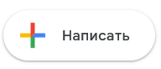 |  | Отобразится окно «Новое сообщение»
В поле «Кому» введите адрес получателя nikwait@gmail.com, в поле «Тема» введите текст темы сообщения. Например «тест» |  | Заполянятся поля «Кому» и «тема» соответствующими данными
Нажать на кнопку «Отправить» |  | В списке сообщений появиться сообщение с темой «тест» 

Постусловие:

Название: | Отправка сообщений в VK.com
Функция: | Отправка сообщений
Действие |  | Ожидаемый результат | Результат теста:  - пройден  - провален  - заблокирован

Предусловие:
Почистить файлы кеш и куки

Шаги теста:
Перейти по адресу vk.com |  | Открылась страница входа и регистрации
Ввести в поле «телефон или e-mail» 89213856388, в поле пароль ввести ****** |  | В поле отобразились введенный текст, пароль отобразился ******
Нажать на кнопку «Войти» |  | Отобразилась лента пользователя
Открыть раздел «Сообщения» и в правом верхнем углу нажать нажать на «+» |  | Появится список адресатов отправки сообщения
Выберите адресата сообщения и нажмите на кнопку внизу «Перейти к диалогу» |  | Появится лента сообщений
В нижнем поле «Напишите сообщение» введите текст сообщения. Например, «Мне Питер больше нравится» и нажмите на иконку отправить  |  | Сообщение появится в ленте сообщений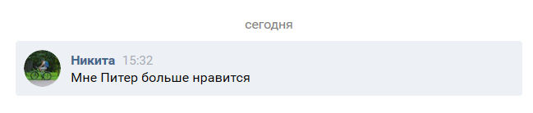

Постусловие:

Название: | Отправка сообщений в VK.com
Функция: | Отправка сообщений
Действие |  | Ожидаемый результат | Результат теста:  - пройден  - провален  - заблокирован

Предусловие:
Почистить файлы кеш и куки

Шаги теста:
Перейти по адресу vk.com |  | Открылась страница входа и регистрации
Ввести в поле «телефон или e-mail» 89213856388, в поле пароль ввести ****** |  | В поле отобразились введенный текст, пароль отобразился ******
Нажать на кнопку «Войти» |  | Отобразилась лента пользователя
Открыть раздел «Музыка» |  | Появится список аудиузаписей
Нажать на выбранную аудиозапись 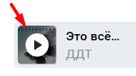 |  | Выбранная запись воспроизведется:  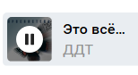

Постусловие:

